Mapa 1
Map 1

Zahraniční obchod se sousedními státy v srpnu 2016
External Trade with Neighbouring Countries, August 2016

v mld. Kč FOB/CIF (běžné ceny), přeshraniční pojetí
CZK billion FOB/CIF (current prices), cross-border concept
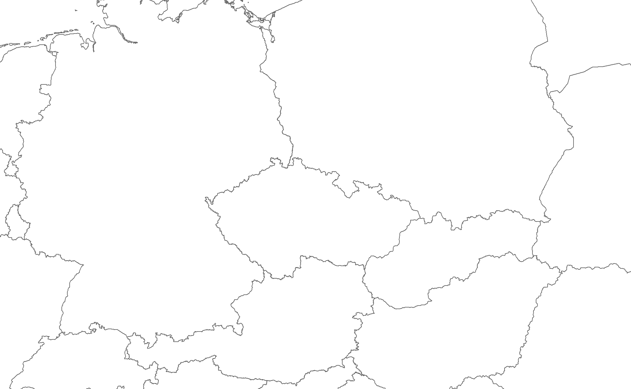
Rakousko

Austria
Německo

Germany
Polsko

Poland
Slovensko

Slovakia
Česká republika

Czech Republic
17,9
23,2
-5,3
25,7
14,6
11,1
13,7
7,8
5,9
103,1
75,7
27,4
Bilance
Balance
Dovoz
Imports
308,9
273,8
35,1
Vývoz
Exports

